**Редът в природата**

**Работен лист за 2. група**

**На гости на химика**

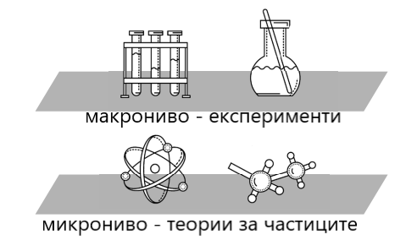

Химията „работи“ на две различни нива – макро- и микрониво. Макронивото е свързано с наблюдения и експерименти, а микронивото – с теории за невидимите частици, които участват в химичните реакции.

**Задача 1.** **За микронивото на химията – частиците**

В основата е атомът – една толкова малка система, че не може да се наблюдава и с най-мощния микроскоп. Когато атоми се свържат един с друг, се получават молекули. Когато атомите приемат или отдават електрони, се получават йони.

Кои от твърденията са правилни? Напишете Да или Не.

* *Молекулите са съставени или от еднакви, или от различни атоми.*
* *Положителните йони имат повече електрони, отколкото протони.*
* *Атоми с еднакъв брой протони в ядрата са на един и същ химичен елемент.*

Моделирайте атоми на въглерод и кислород, а след това и на химичната реакция между тях, при която се получава въглероден диоксид. Използвайте материали по ваш избор. Направете снимка и я приложете тук.

**Задача 2.** Попълнете мисловната карта за химичните реакции, като използвате изброените понятия, и дайте конкретни примери към всяко от тях:

Химични реакции ...................................

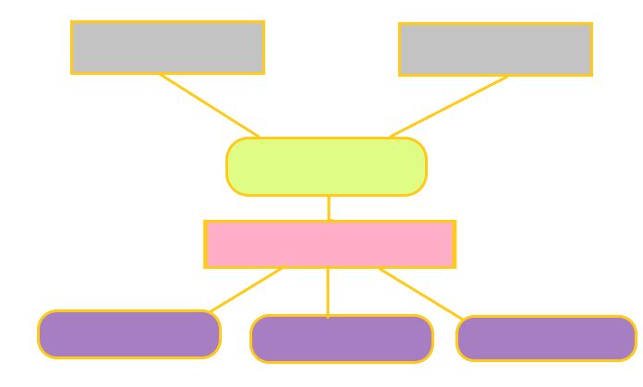Видове реакции ..................................................................

Условия за протичане ..................................................................

Признаци за протичане ..................................................................

Разлагане ................................................

Съединяване ..........................................

Заместване .............................................

**Задача 3.** **За макронивото на химията – екперимента**

**Експеримент „Невидима рисунка“**

**Материали** оцет, лакмус, лист хартия, памук, четка за рисуване  
**Времетраене** 20 минути **Време е за действие**Потопете четката в оцета и нарисувайте колба. Оставете рисунката да изсъхне. Не се притеснявайте, че е невидима. След като напоите памуче в разтвора на лакмус и равномерно го разнесете по листа, тя ще се появи.  
**Наблюдение** ............................................................................................................................

Направете същия опит, като замените оцета с лимонов сок. Наблюдавате ли същата промяна? .................................................................................................................................

**Извод:**.....................................................................................................................................

* Кой признак показва, че е протекла химична реакция? .........................................

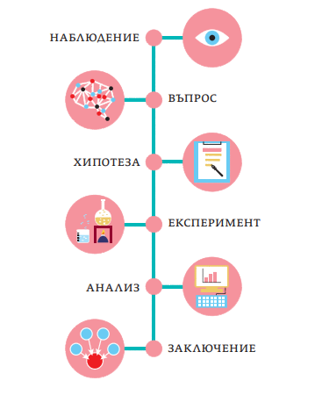

**Задача 4.** **Научният метод** включва дейности, които се извършват последователно:

1. Наблюдавай.
2. Задай въпрос (защо?) и направи измервания.
3. Направи предположение, формулирай хипотеза.
4. Провери предположението с нов експеримент.
5. Прецени дали хипотезата е вярна. Ако не, формулирай нова хипотеза.
6. Направи заключение.

**Експеримент „Несмесващи се води“**

**Материали:**2 чаши, боя за храна, 3 лъжици захар, лъжица, топла и студена вода, малко парче картон  
**Времетраене:** 30 минути  
**Опит 1.** Напълнете двете чаши с вода и ги оцветете с боята за храна в 2 цвята. Поставете картончето върху едната чаша, обърнете я с отвора надолу. Водата не изтича. Внимателно я поставете върху отвора на другата чаша и изтеглете картончето.

**Опит 2.**Напълваме двете чаши с вода, оцветяваме водата и в едната чаша внимателно разтваряме 3 лъжици захар. Повтаряме опита, като върху чашата без захар поставяме картонче и внимателно обръщаме върху другата чаша.

**Да приложим научния метод**  
**1. Наблюдение** ..........................................................................................................................  
**2. Въпрос** Защо в единия случай водата се смесва, а в другия – не?................................................................................................................................................  
**3. Хипотеза** Когато разтворим захарта, плътността на водата се увеличава и

......................................................................................................................................................  
**4. Проверка** Можем да направим трети опит, като едната чаша напълним със студена вода, а другата – с топла. Когато поставяме чашите една над друга, топлата вода трябва да е отгоре. Водата отново няма да се смеси.  
**5. Анализ –**И в опита с топлата вода, както и с този със захарния разтвор водата не се смесва, защото плътностите на двете води са различни.  
**6. Заключение –**Телата с по-малка плътност остават на повърхността, тези с по-голяма плътност остават на дъното.

**За математиката на природата**

Златното сечение  е символ за красота, хармония и съвършенство в науката, изкуството и природата. То изразява отношение на 2 части, за които по-голямата част се отнася към по-малката така, както цялото към по-голямата и е равно приблизително на 1,618.

Обяснете чрез изображението какво представлява златното сечение.

Къде в природата може да бъде открито то?

.................................................................................................

.................................................................................................

**Задача 5.**Направете лого на вашия екип, като използвате златното сечение. Защитете проекта си пред другите групи.

Място за вашия проект

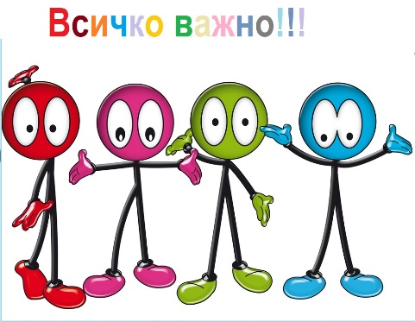**Изводи:**

..........................................................................

..........................................................................

..........................................................................

..........................................................................

..........................................................................